Инструкция по эксплуатации

JT-H1008P
9-портовый PoE коммутатор с встроенным блоком питания
(9 POE 10/100Mб/с)

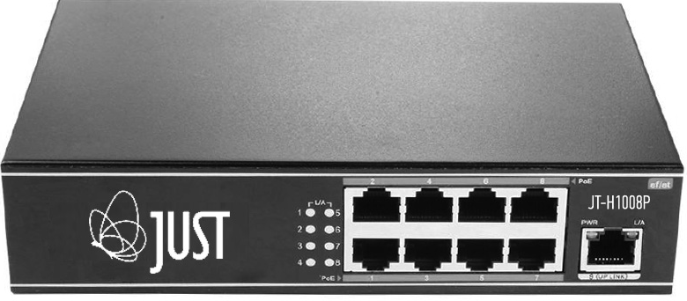

Введение
PoE коммутатор обеспечивает питание и передачу данных с использованием технологии Power over Ethernet (PoE) по кабелю CAT-5. PoE коммутатор станет идеальным сетевым решением как для объектов промышленного значения, так и для частного использования.

Описание модели

JT-H1008P
PoE коммутатор JT-H1008P имеет девять портов Ethernet для передачи данных 10/100 Mbps, восемь из которых стандарта POE 802.3 af, 802.3 at. Модель поддерживает
автоматическое определение алгоритма подключаемого устройства: подаёт напряжение только при наличии источника питания POE в подключаемом устройстве и прекращает подачу питания если PoE устройства отключены.

Комплект поставки:
- 1 PoE коммутатор
- 1 Кабель питания
- 1 Руководство Пользователя
Основные особенности
- Соответствует стандарту IEEE802.3, IEEE 802.3u, IEEE 802.3af, IEEE802.3at
- 9 портов 10/100 с автоматическим определением подключаемых устройств
- Все порты поддерживают функцию автоопределения (MDI/MDIX).
- Все PoE порты поддерживают питание до 15.4 Вт (стандарт IEEE802.3af), 30 Вт (стандарт IEEE802.3at)
- Поддержка протокола IEEE 802.3x
- Автоматическое заполнение таблицы (MAC-) адресов и удаление из нее устаревших адресов.
- Максимальное количество адресов 4К
- Светодиодные индикаторы контроля подачи питания, подключения , активности и скорости передачи.
Технические характеристики

Инструкция по эксплуатации

- Внешний вид

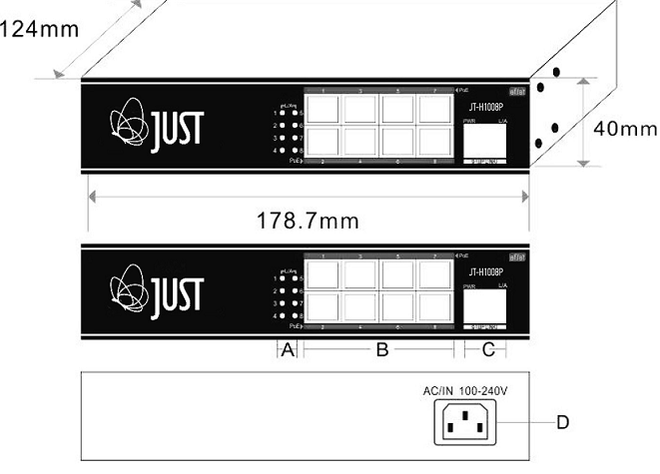

А: Индикаторы работы
B: 8x100M Порты PoE
C: 100M Up link Порт
D: Подключение кабеля питания 100-240В / 50-60 Гц

- Индикаторы работы устройства

- Схема подключения

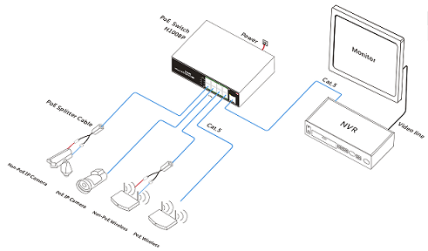

!Важно!

Установка PoE коммутатора: Устройство необходимо устанавливать в стойку в хорошо проветриваемом помещении.

Убедитесь, что подключаемые устройства соответствуют стандарту IEEE802.3af/at.

Приоритет: эта функция защищает коммутатор при перегрузках, если общее потребление выше, чем указано, порты коммутатора будут отсортированы по приоритету, первый порт, второй, третий и т.д., затем электроснабжение низших приоритетов будет выключено. (8 порт, 7 порт и т.д.)

PoE порт: Порты работают по технологии PoE, которая может передавать питание и данные при подключении устройства. Вы можете проверить состояние каждого порта с помощью индикаторов работы на передней панели устройства.

Гарантийные обязательства:

Срок гарантии 1 год с момента продажи.
При отсутствии отметки о дате продажи гарантийный срок исчисляется от даты производства.
Гарантийные обязательства недействительны, если причиной неисправности являются:
- умышленная порча;
- пожар, наводнение , стихийные бедствия;
- аварии в сети питания;
- электрический пробой микросхем вследствие ошибок в подключении;
- механические, термические, химические повреждения;
- нарушение правил установки и подключения.

